**Responsável:** Viviane Da Silva Souza (CA: 2327408-5)

**Páginas:** Pontos Turísticos

**Descrição:**

Nesta página será exibida os resorts de Ilhabela.

***O menu irá conter os seguintes tópicos:***

**Melhores resorts de ilha bela**

**Para isto, serão estudadas as seguintes páginas e informações:**

<https://dpny.com.br/>

<https://www.wyndhamhotels.com/pt-br/wyndham>

<https://www.booking.com/>

**Recursos usados:**

***Os recursos que serão usados para desenvolvimento da página são:***

**IMAGENS**

***Serão buscadas por domínio particular* e**, ***imagens de domínio público.***

***A pesquisa será feita com base nos seguintes trechos de textos***

“ Suítes”

“Resort”

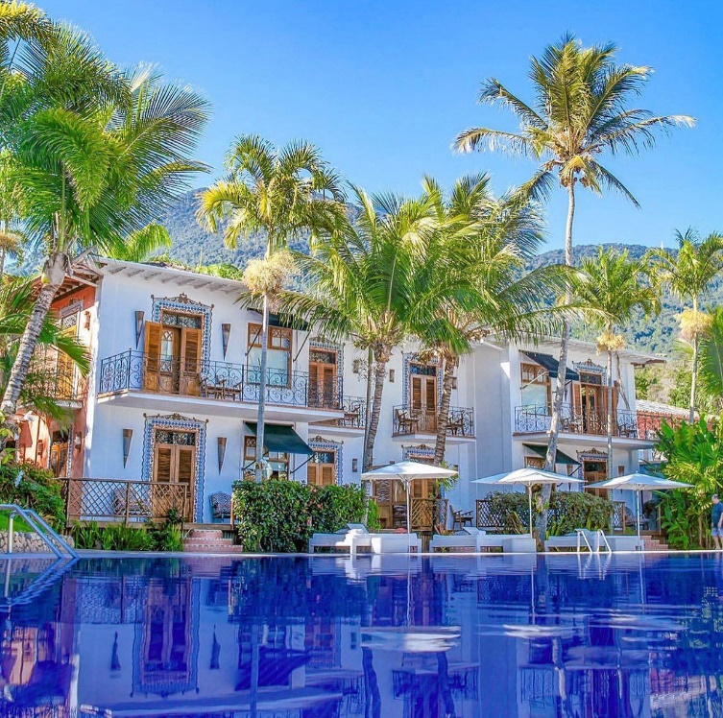

**Créditos: Marciene Souza**

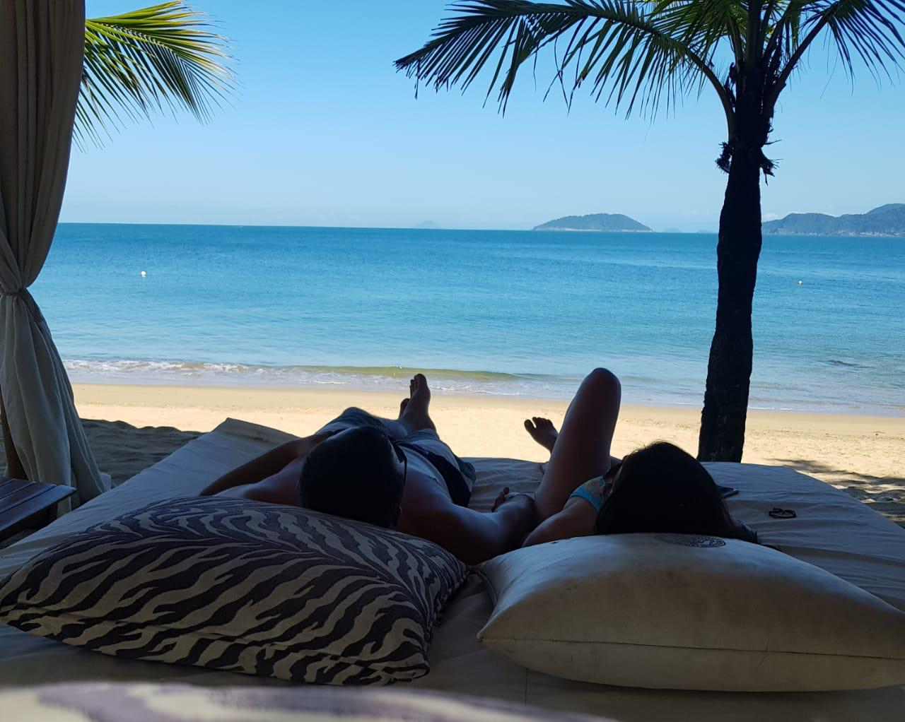

**Créditos: Marciene Souza**

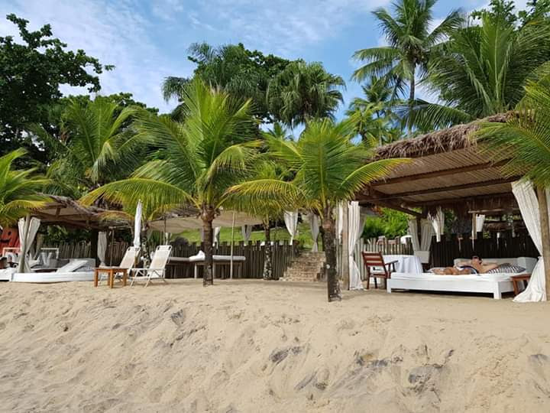

**Créditos: Marciene Souza**

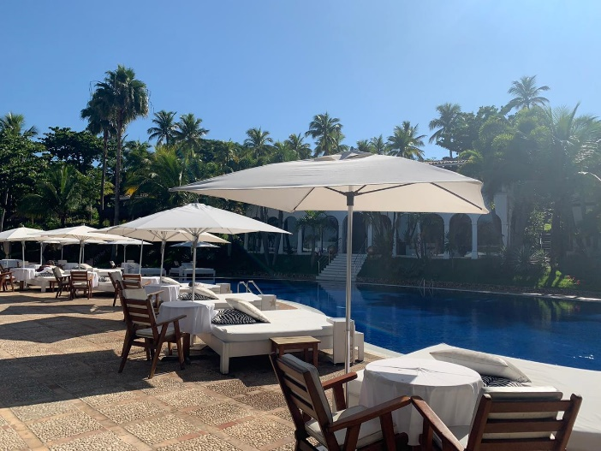

**Créditos: Marciene Souza**

**Disponível em:**

<https://dpny.com.br/arquivos/suites/5-estrelas/suite-5-estrelas-hotel-spa-dpny-ilhabela-praia-luxo-pe-na-areia-6.jpg>

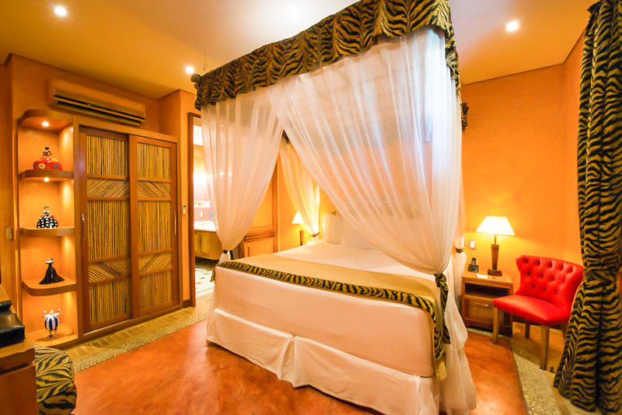

**Disponível em:**

[**https://www.dpny.com.br/arquivos/suites/bangalo-piscina/suite_bangalo_piscina_luxo_ilhabela_wolfgang_napirei_club_boutique_hotel_005.jpg**](https://www.dpny.com.br/arquivos/suites/bangalo-piscina/suite_bangalo_piscina_luxo_ilhabela_wolfgang_napirei_club_boutique_hotel_005.jpg)

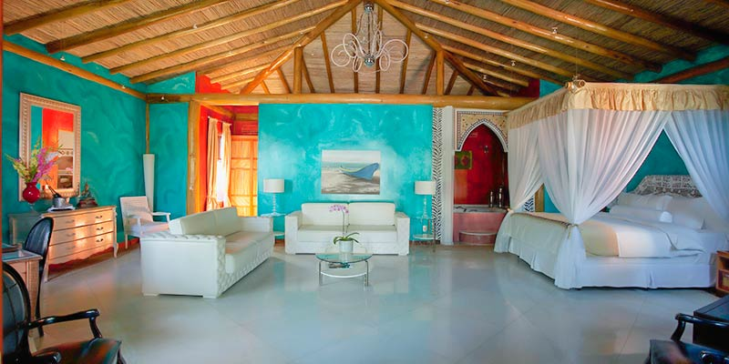

**Disponível em:**

[**https://wyndhamilhabela.com.br/landing_pages/land-1//images/galeria/alta/wyndham-ilhabela-casa-di-sirena-premium-resort-alta-10.jpg**](https://wyndhamilhabela.com.br/landing_pages/land-1//images/galeria/alta/wyndham-ilhabela-casa-di-sirena-premium-resort-alta-10.jpg)

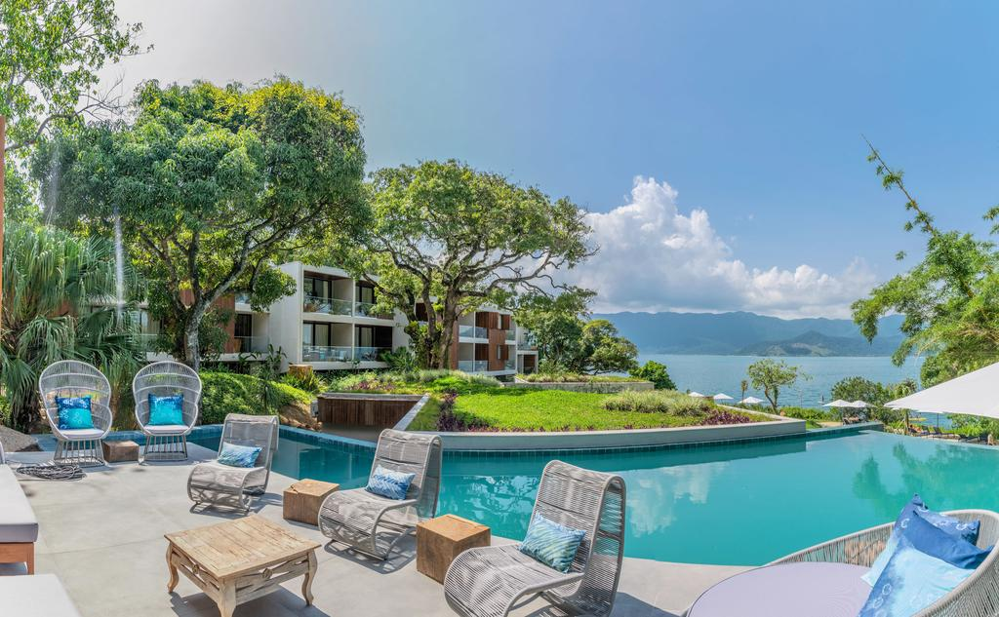

**Disponível em:**

[**https://r-cf.bstatic.com/images/hotel/max1024x768/244/244465196.jpg**](https://r-cf.bstatic.com/images/hotel/max1024x768/244/244465196.jpg)

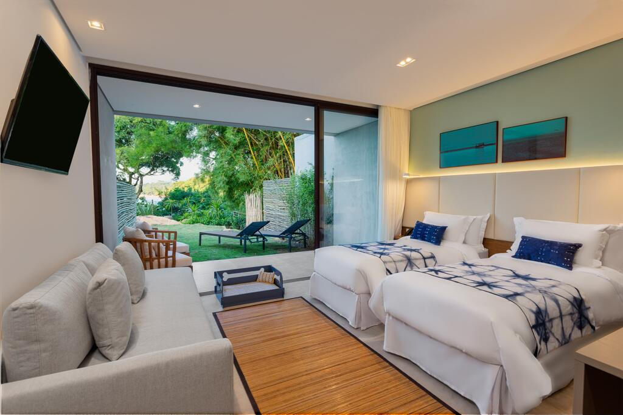

**Disponível em:**

[**https://r-cf.bstatic.com/images/hotel/max1024x768/244/244465245.jpg**](https://r-cf.bstatic.com/images/hotel/max1024x768/244/244465245.jpg)

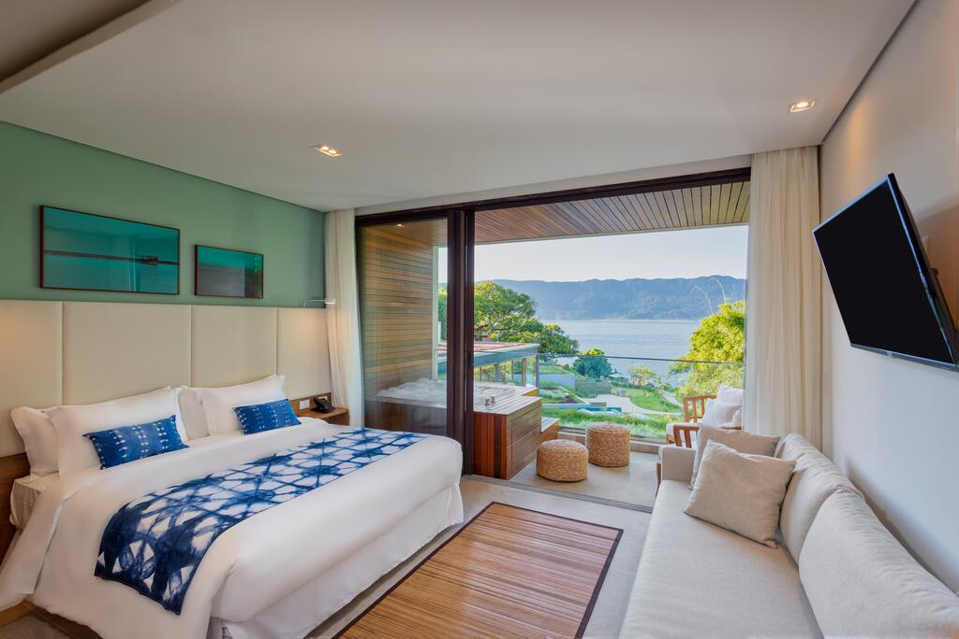

**Disponível em:**

[**https://r-cf.bstatic.com/images/hotel/max1024x768/245/245099658.jpg**](https://r-cf.bstatic.com/images/hotel/max1024x768/245/245099658.jpg)

